- ชื่อผลงาน
การดำเนินงานตำบลจัดการสุขภาพ“เพื่อลดปัญหาพยาธิใบไม้ในตับ และมะเร็งท่อน้ำดีของชาวตำบลมหาไชย

- ชื่อผู้วิจัย
นางสาวกัญญาภัค ยุบลมล และคณะเจ้าหน้าที่ รพ.สต.บ้านมหาไชย

- หลักการและเหตุผล
โรคพยาธิใบไม้ตับเป็นปัญหาสำคัญในพื้นที่ภาตะวันออกเฉียงเหนือ เป็นสาเหตุทำให้เกิดโรคมะเร็งท่อน้ำดีและก่อให้เกิดความสูญเสียอย่างมากแก่คนอีสาน ทั้งในด้านแรงงาน เศรษฐกิจ และสังคม อันจะส่งผลต่อความมั่นคงของประเทศจำเป็นที่จะต้องแก้ไขปัญหาอย่างเร่งด่วนเพื่อให้คนอีสานได้เห็นความสำคัญของสุขภาพและความปลอดภัยของชีวิตมากกว่าประเพณีการบริโภคที่มีมายาวนานซึ่งเสี่ยงต่อการเป็นมะเร็งสำหรับปัจจุบัน มีผู้ป่วยมะเร็งท่อน้ำดีรายใหม่เพิ่มมากขึ้น โดยพบว่ามีผู้เสียชีวิตด้วยมะเร็งตับและมะเร็งท่อน้ำดีทั่วประเทศ จำนวน ๑๔,๓๑๔ราย มากสุดเป็นภาคอีสาน ๗,๕๙๓ราย พบมากในช่วงอายุ ๔๕-๕๕ปี ซึ่งเป็นวัยทำงาน โดยเข้าใจผิดว่ากินอาหารปรุงสุกๆ ดิบๆ ช่วยเพิ่มพลังให้ร่างกาย
องค์การอนามัยโลกได้คาดว่าในปี ๒๕๖๓ ทั่วโลกจะมีคนเสียชีวิตด้วยโรคมะเร็งมากกว่า ๑๑ ล้านคน และจะเกิดขึ้นในประเทศกำลังพัฒนามากกว่า ๗ ล้านคน โรคมะเร็งเป็นสาเหตุการเสียชีวิตร้อยละ ๑๓ ของคนเสียชีวิตทั่วโลก มีผู้ป่วยมะเร็งมากกว่า ๑๘ ล้านคน และมีผู้ป่วยรายใหม่ประมาณ ๙ ล้านคนในทุกๆปี ทุกๆ ๖ วินาทีจะมีผู้เสียชีวิตด้วยโรคมะเร็ง ๑ คนข้อมูลจำนวนผู้ป่วยมะเร็งใหม่ของโรงพยาบาลศรีนครินทร์ มะเร็งที่พบมากที่สุดคือ มะเร็งตับและท่อน้ำดี และมีแนวโน้มพบมากขึ้นเรื่อยๆ โรคมะเร็งตับและท่อน้ำดี ทำให้มีผู้เสียชีวิตทั่วประเทศ ปีละ ประมาณ ๒๘,๐๐๐คน หรือเฉลี่ยวันละ ๗๖คน เสียค่าใช้จ่ายในการรักษาด้วยการผ่าตัดประมาณ ๘๐,๐๐๐บาทต่อราย หรือ ๒๒,๔๐๐ล้านบาทต่อปี
ส่วนสถานการณ์โรคพยาธิใบไม้ตับทำให้เกิดโรคมะเร็งท่อน้ำดี ในจังหวัดกาฬสินธุ์ การวิเคราะห์ข้อมูลทางระบาดวิทยาเพื่อใช้ในการวางแผน ด้านการสาธารณสุข เพื่อลดอัตราความชุก และอัตราตายของโรคมะเร็งท่อน้ำดีในระยะยาวต่อไปโดยจากการศึกษา ในปี พ.ศ.๒๕๕๗ และ ปี พ.ศ.๒๕๕๘ พบว่า สถานการณ์ผู้ติดเชื้อพยาธิใบไม้ตับในจังหวัดกาฬสินธุ์ ความชุก เท่ากับ ร้อยละ ๒๒ และ ร้อยละ ๑๕.๐๒ ตามลำดับ นั้นหมายถึงประชนชนบางกลุ่มยังมีพฤติกรรมการบริโภคที่ไม่เหมาะสม และ ควรมีการ คัดกรอง ให้ความรู้ความเข้าใจ และปรับเปลี่ยนพฤติกรรม ต่อไป
สำหรับตำบลมหาไชย มีสภาพแวดล้อมทางภูมิศาสตร์ ประกอบด้วย แม่น้ำ แหล่งน้ำ ลำห้วย เป็นแหล่งปลาน้ำจืด เป็นแหล่งอาหารของประชาชนตำบลมหาไชย จากการวิเคราะห์สถานการณ์ พบว่า ประชาชนเสียชีวิตจากโรคมะเร็งตับเป็นอันดับต้น ของสาเหตุการเสียชีวิต และผลการดำเนินงานที่ผ่านมาของตำบลมหาไชย จากการตรวจประชากร จำนวน ๑๐ หมู่บ้าน ๑,๑๙๗หลังคาเรือน ประชากร ๔,๗๕๔ คน ในปี ๒๕๖๐ เป็นประชากรกลุ่มเป้าหมาย อายุ ๔๐ ปีขึ้นไป จำนวน ๒,๓๓๕คน ตรวจคัดกรองด้วยวาจา ๑๘๙๐คน คิดเป็นร้อยละ ๘๐.๙๔ ตรวจพยาธิสำหรับผู้ที่มีความเสี่ยง ๙๕๘ คน คิดเป็นร้อยละ ๕๐.๖๘ พบพยาธิ ๘๕ ราย คิดเป็นร้อยละ ๘.๘๗ พยาธิที่พบได้แก่ พยาธิใบไม้ตับ ๔๕ ราย คิดเป็นร้อยละ ๖๔.๗๐ พยาธิใบไม้ลำไส้ทุกชนิด ๓๙ ราย คิดเป็นร้อยละ ๔๕.๘๘ พยาธิตัวตืด ๑ รายคิดเป็นร้อยละ ๑.๑๗
ดังนั้นโรงพยาบาลส่งเสริมสุขภาพตำบลบ้านมหาไชยจึงได้ดำเนินงานตำบลจัดการสุขภาพเพื่อลดปัญหาพยาธิใบไม้ในตับและมะเร็งท่อน้ำดี ภายใต้การมีส่วนร่วมจากภาคีเครือข่ายที่เกี่ยวข้องในพื้นที่ โดยเน้นกระบวนการปรับเปลี่ยนพฤติกรรมสุขภาพในกลุ่มเสี่ยง และประชาชนทั่วไปเพื่อให้สามารถค้นหาและคัดกรองผู้ป่วยมะเร็งท่อน้ำดีในระยะเริ่มต้น และปรับเปลี่ยนพฤติกรรมกลุ่มเสี่ยง เพื่อให้การดูแลรักษามะเร็งตับและท่อน้ำดีที่รวดเร็ว อันส่งผลต่อการรักษาที่มีประสิทธิภาพ ลดอัตราการเสียชีวิตด้วยมะเร็งตับและท่อน้ำดี เพิ่มโอกาสทางการรักษาแก่ผู้ป่วย ลดภาระค่าใช้จ่ายในการรักษาพยาบาลของประชาชนและภาครัฐโดยใช้ชุมชนมีส่วนร่วมในการดำเนินกิจกรรม เพื่อให้เกิดการปรับเปลี่ยนพฤติกรรมสุขภาพได้อย่างยั่งยืน

- วัตถุประสงค์
เพื่อศึกษาผลการดำเนินงานตำบลจัดการสุขภาพเพื่อลดปัญหาโรคพยาธิใบไม้ตับ และมะเร็งท่อน้ำดีตำบลมหาไชย อำเภอสมเด็จ จังหวัดกาฬสินธุ์

- วิธีการศึกษา
เป็นการวิจัยเชิงปฏิบัติการ (Action Research)
- ประชากรที่ศึกษา
ประชากรที่ใช้ในการศึกษาครั้งนี้ เป็นประชาชน ในเขตพื้นที่ตำบลมหาไชย เกณฑ์ในการคัดเลือกกลุ่มตัวอย่างที่ใช้ในการศึกษาครั้งนี้เป็นแบบเฉพาะเจาะจง (Purposive Sampling) โดยมีเกณฑ์ในการคัดเข้า (Inclusion criteria)ดังนี้
๑.กลุ่มเสี่ยงประชาชนอายุ ๑๕ ปีขึ้นไปจำนวน ๙๐๕ คน
- กลุ่มผู้ติดเชื้อพยาธิใบไม้ในตับปี ๒๕๖๐ ประชาชนที่ตรวจอุจจาระ ปี ๒๕๖๑ พบติดเชื้อพยาธิใบไม้ในตับ
- กลุ่มผู้นำชุมชน และอสม.
- เข้าร่วมกิจกรรมด้วยความสมัครใจ
๒.กลุ่มเด็กนักเรียนประถมศึกษาชั้นประถมศึกษาปีที่ ๔ – ๖ โรงเรียนประถมศึกษา ๔ แห่ง จำนวน ๑๕๗ คน
เกณฑ์การคัดออก (Exclusion criteria)ย้ายถิ่น ไม่ได้อาศัยในพื้นที่จริง
ไม่มีปัญหาในเรื่องการสื่อสาร อ่านออกเขียนได้

- เครื่องมือที่ใช้ในการวิจัย
- แบบคัดกรองด้วยวาจา(Verbal Screening)ซึ่งประกอบด้วย ๓ส่วน คือ ส่วนที่ 1 ข้อมูลทั่วไป
ส่วนที่ 2 ข้อมูลเกี่ยวกับความเสี่ยงต่อการเป็นมะเร็งท่อน้ำดี (CCA)
ส่วนที่ 3 ข้อมูลความเสี่ยงการติดเชื้อพยาธิใบไม้ในตับ (OV)
- อุปกรณ์ในการตรวจอุจจาระจากกลุ่มตัวอย่าง โดยวิธีkato’s tick smear
๘.๒.๑ กล้องจุลทรรศน์
๘.๒.๒ ตลับใส่อุจจาระ
๘.๒.๓ กระจกสไลด์
๘.๒.๔ กระดาษแก้วเซลโลเฟน
๘.๒.๕ จุกยาง
๘.๒.๖ ไม้จิ้มฟัน
วิธีคาโต้ ติ๊คสเมียร์ (Kato’ thick smear) เป็นวิธีที่มีความแม่นยำสูง สามารถตรวจพบไข่พยาธิได้ถึงร้อยละ 80 โดยมีวิธีการตรวจดังนี้ คือ
๑.ตักอุจจาระประมาณ 60–70
มิลลิกรัม ใส่บนกระจกสไลด์ แล้วปิดด้วยแผ่นกระดาษแก้วเซลโลเฟน
๒.ใช้จุกยางกดลงบนกระดาษเซลโลเฟน บริเวณที่มีอุจจาระอยู่ เพื่อให้อุจจาระกระจายสม่ำเสมอและบางพอที่จะส่องตรวจได้
๓.ทิ้งไว้ที่อุณหภูมิห้องประมาณ 1 ชั่วโมง หรือที่อุณหภูมิ 34–40 องศาเซลเซียส ประมาณ 20–30 นาที แล้วส่องตรวจดูด้วยกล้องจุลทรรศน์
ผลการตรวจจำแนกตามจำนวนไข่พยาธิในอุจจาระ ดังนี้
1. การติดเชื้อน้อย ไม่รุนแรง (light) มีจำนวนไข่พยาธิ 1–999 ใบ/อุจจาระ 1 กรัม
2. การติดเชื้อปานกลาง (medium) มีจำนวนไข่พยาธิ 1,000–9,999 ใบ/อุจจาระ 1 กรัม
3. การติดเชื้อมาก (heavy) มีจำนวนไข่พยาธิ 10,000–29,999 ใบ/อุจจาระ 1 กรัม
4. การติดเชื้อรุนแรงมาก (very heavy) มีจำนวนไข่พยาธิตั้งแต่ 30,000 ใบ/อุจจาระ 1 กรัม

- เวทีประชาคม
เวทีประชาคม การสังเกตการณ์มีส่วนร่วม
๑.คืนข้อมูลให้ชุมชน ผลการตรวจคัดกรองด้วยวาจา และผลการตรวจอุจจาระ
๒.เปิดประเด็นให้ชุมชนแสดงความคิดเห็นเพื่อหาแนวทางในการแก้ไขปัญหาโรคพยาธิใบไม้ตับ และมะเร็งท่อน้ำดี
๓.หามติในที่ประชุมกำหนดเพื่อเป็นมาตรการชุมชนในการลดปัญหาโรคพยาธิใบไม้ตับและมะเร็งท่อน้ำดี

- วิธีการเก็บรวบรวมข้อมูล
ผู้วิจัยเป็นผู้รับผิดชอบหลักในการเก็บรวบรวมข้อมูลแล้วบันทึกลงในเวปไซต์www.Cascap.in.th

- ขั้นตอนดำเนินงาน/กิจกรรม
๑.แต่งตั้งคณะทำงาน/ประชุมชี้แจงแนวทางการดำเนินงาน
๒.แต่งตั้งภาคีเครือข่ายแกนนำเพื่อลดปัญหาพยาธิใบไม้ในตับ และมะเร็งท่อน้ำดี
๓.ประชาคมเพื่อหาข้อมูลในการป้องกันและลดปัญหาโรคพยาธิใบไม้ในตับ และมะเร็งท่อน้ำดี
๔. กิจกรรมเฝ้าระวัง/ควบคุมโรค
๔.๑) คัดกรองประชาชนกลุ่มเสี่ยงที่มีอายุ ๑๕ปีขึ้นไปด้วยแบบคัดกรองด้วยวาจา (Verbal Screening)
๔.๒) บันทึกข้อมูลจากแบบสอบถามลงในระบบonlineในเวปไซต์www.Cascap.in.th
๔.๓) ตรวจอุจจาระกลุ่มเสี่ยงที่อายุครบ ๑๕ ปีขึ้นไป
๔.๔) ตรวจอุจจาระประชาชนที่ติดเชื้อโรคพยาธิใบไม้ตับในปี๒๕๖๑และกลุ่มเสี่ยง (ด้วยวิธี kato’s tick smear)
๔.๕) วิเคราะห์ข้อมูล/คืนข้อมูลสู่ชุมชน
๕. กิจกรรมสุขศึกษา / รณรงค์ ปรับเปลี่ยนพฤติกรรมสุขภาพลดปัญหาโรคพยาธิใบไม้ตับและมะเร็งท่อน้ำดี
๕.๑).ประชุมประชาคมให้ความรู้และหาแนวทางแก้ไขปัญหาร่วมกันในการปรับเปลี่ยนพฤติกรรมไม่กินปลาดิบ
๕.๒) แกนนำอสม. เคาะประตูบ้านติดแผ่นสุขศึกษาชาวตำบลมหาไชยไม่กินปลาดิบ
๕.๓) ดำเนินกิจกรรมชุมชนต้นแบบในการปรับเปลี่ยนพฤติกรรมไม่กินปลาดิบ
- อบรมให้ความรู้ประชาชนและ ปรับเปลี่ยนพฤติกรรมสุขภาพประชาชนกลุ่มเสี่ยง และกลุ่มป่วยเพื่อไม่ให้กลับมาป่วยซ้ำ
- ให้ความรู้ทางหอกระจายข่าวทุกหมู่บ้าน
- ติดตามประเมินผลกลุ่มเสี่ยง และกลุ่มป่วย ร่วมกับทีมหมอครอบครัว ๓ เดือน / ครั้ง

๖.ดำเนินกิจกรรมโรงเรียนประถมศึกษาต้นแบบโรงเรียนแห่งการเรียนรู้โรคพยาธิใบไม้ตับและมะเร็งท่อน้ำดี
๖.๑) อบรมแกนนำนักเรียน OV
๖.๒) ตรวจอุจจาระนักเรียน ป.๔-๖โรงเรียนต้นแบบ/ รักษาผู้ติดเชื้อพยาธิ
๖.๓) ติดตาม และประเมินผลนักเรียนที่พบพยาธิ
๗) สรุป/ประเมินผลการดำเนินงานลดปัญหาโรคพยาธิใบไม้ตับและมะเร็งท่อน้ำดี ตำบลมหาไชย

- ตัวชี้วัด
๑) ร้อยละของประชาชนกลุ่มเสี่ยงที่มีอายุครบ ๔๐ ปี ในปี๒๕๖๑ ได้รับการตรวจอัลตร้าซาวด์ร้อยละ ๑๐๐
๒) ประชาชนที่เสี่ยงโรคพยาธิใบไม้ตับในปี๒๕๖๑ ได้รับการตรวจอุจจาระด้วยวิธี kato’s tick smear อย่างน้อยร้อยละ ๙๐
๓) อัตราผู้ป่วย ov ได้รับการอัลตร้าซาวด์ร้อยละ ๕๐ จากเป้าหมายจากคัดกรองที่กำหนดไว้
๔) มีโรงเรียนประถมศึกษาต้นแบบที่มีการดำเนินงานโรงเรียนแห่งการเรียนรู้โรคพยาธิใบไม้ตับและมะเร็งท่อน้ำดีอย่างน้อย ๒ แห่ง
๑๑. ผลที่คาดว่าจะได้รับ
เป็นตำบลต้นแบบจัดการสุขภาพ“เพื่อลดปัญหาพยาธิใบไม้ในตับ และมะเร็งท่อน้ำดี
๑. มีมาตรการ/ข้อบังคับในชุมชนเพื่อปัญหาโรคพยาธิใบไม้ตับและมะเร็งท่อน้ำดี
๒. ปัญหาโรคพยาธิใบไม้ตับและมะเร็งท่อน้ำดีลดลง
๓. ประชาชนมีความรู้เกี่ยวกับโรคพยาธิใบไม้ตับและมะเร็งท่อน้ำดีมากขึ้น

๔.ภาคีเครือข่ายมีส่วนร่วมเพื่อแก้ไขปัญหาโรคพยาธิใบไม้ตับ และมะเร็งท่อน้ำดี

๕.ประชาชนมีการปรับเปลี่ยนพฤติกรรมการบริโภคปลาดิบลดลง

๙.กรอบแนวคิดการดำเนินงาน
ตำบลจัดการสุขภาพเพื่อลดปัญหาโรคพยาธิใบไม้ตับและมะเร็งท่อน้ำดี
ชาวตำบลมหาไชยร่วมใจกันลดการกินปลาดิบ

โรงเรียนต้นแบบแห่งการเรียนรู้โรคพยาธิใบไม้ตับและมะเร็งท่อน้ำดี
โรงเรียนบ้านคำหม่วย
โรงเรียนมหาไชยโคกกว้างวิทยา

มาตรการชุมชนจัดการแก้ไขปัญหาโรคพยาธิในตับและมะเร็งท่อน้ำดี

ชุมชนปรับเปลี่ยนพฤติกรรม
ร่วมใจกันไม่กินปลาดิบ

-สำรวจ และศึกษาข้อมูล
-สร้างความรู้ความเข้าใจในกลุ่มแกนนำ
-แต่งตั้งคณะทำงาน
-ร่างข้อคำถามในแบบสอบถามการทำมาตรการชุมชน
-ประชุมประชาคมในพื้นที่
-เปิดประเด็นให้ทุกภาคส่วนได้มีส่วนร่วม
-ประกาศใช้มาตรการชุมชนติดตาม
-ประเมินผลเป็นระยะ

-คัดกรองประชาชนกลุ่มเสี่ยงด้วยแบบคัดกรองด้วยวาจา(Verbal Screening)
- ตรวจอุจจาระกลุ่มเสี่ยงที่อายุครบ๔๐ปีขึ้นไปและประชาชนกลุ่มเสี่ยงที่ต้องการตรวจ
(ด้วยวิธี kato’s tick smear)
- วิเคราะห์ข้อมูล/คืนข้อมูลสู่ชุมชน
- กิจกรรมสุขศึกษา/ รณรงค์ และปรับเปลี่ยนพฤติกรรมสุขภาพ
- ประชุม ประชาคมให้ความรู้
-แกนนำอสม. เคาะประตูบ้านติดแผ่นสุขศึกษาชาวตำบลลำห้วยหลัวไม่กินปลาดิบ
-อบรมให้ความรู้ประชาชนปรับเปลี่ยนพฤติกรรมสุขภาพประชาชนกลุ่มเสี่ยง และกลุ่มป่วยเพื่อไม่
ให้กลับมาป่วยซ้ำ
-ให้ความรู้ทางหอกระจายข่าวทุกหมู่บ้าน
-ติดตามประเมินผลกลุ่มเสี่ยง และกลุ่มป่วย
-มีทีมหมอครอบครัวเพื่อดูแลผู้ป่วยมะเร็งท่อน้ำดีในชุมชน
-เชิดชูเกียรติบุคคลต้นแบบปรับเปลี่ยนพฤติกรรมเลิกกินปลาดิบ

- อบรมแกนนำนักเรียน พยาธิใบไม้ตับและมะเร็งท่อน้ำดี
- ตรวจอุจจาระนักเรียน รักษาผู้ติดเชื้อพยาธิ
- ติดตาม และประเมินผลนักเรียนที่พบพยาธิ
-โรงเรียนมีการบูรณาการจัดการเรียนการสอนเรื่องพยาธิใบไม้ตับและมะเร็งท่อน้ำดี
-โรงเรียนมีการวัดผลความรู้ในหน่วยการเรียนโรคพยาธิใบไม้ตับและมะเร็งท่อน้ำดี
-ครู/นักเรียนมีโครงงานจากการจัดการเรียนการสอนในโรงเรียน

๑๐.แผนปฏิบัติการ: ชาวตำบลมหาไชยร่วมใจกันลดการกินปลาดิบ
กิจกรรมหลัก | วัตถุประสงค์ | ตัวชี้วัดความสำเร็จที่สอดคล้องกับวัตถุประสงค์ | กลุ่มเป้าหมายและพื้นที่เป้าหมาย | ระยะเวลา
๑) แต่งตั้งคณะทำงานและบันทึกลงนามความร่วมมือ (MOU) ของหน่วยภาครัฐและภาคีเครือข่ายที่เกี่ยวข้อง  ๒) วิเคราะห์สถานการณ์และกำหนดนโยบายสาธารณะและสื่อสารทำความเข้าใจกับชุมชนและภาคีเครือข่ายที่เกี่ยวข้อง | เพื่อสร้างเครือข่ายการดำเนินงาน | มีเครือข่ายการดำเนินงาน  มีวาระและมาตรการการดำเนินงานของตำบล | อปท./ผู้นำชุมชน/  อสม./ครู/ปราชญ์ชาวบ้าน/ตัวแทนชาวบ้าน | ต.ค.๖๐-พ.ย.๖๐
กำหนดกลุ่มเป้าหมายและคัดเลือกกลุ่มแกนนำเพื่ออบรมแกนนำในการเฝ้าระวังและป้องกันโรคพยาธิใบไม้ตับและมะเร็งท่อน้ำดี | เพื่อสร้างแกนนำ ovในชุมชนตำบลมหาไชย | มีแกนนำในการเฝ้าระวังและป้องกันโรคพยาธิใบไม้ตับในชุมชน | อปท./ผู้นำชุมชน/  อสม./ครู/ปราชญ์ชาวบ้าน/ตัวแทนชาวบ้าน | ต.ค.๖๐-พ.ย.๖๐
สำรวจกลุ่มเสี่ยงที่มีอายุ ๑๕-๗๐ปีขึ้นไปในตำบลมหาไชย | เพื่อนำกลุ่มเสี่ยงในตำบลมหาไชยมาปรับเปลี่ยนพฤติกรรมและเข้ารับการตรวจอุจจาระหาพยาธิใบไม้ตับ | มีกลุ่มเสี่ยงที่เข้ารับการตรวจหาพยาธิใบไม้ตับจำนวน ๙๐๕ รายขึ้นไป | ประชากรอายุ ๑๕-๗๐ปีขึ้นไปในตำบลมหาไชย | ต.ค.๖๐-พ.ย.๖๐
๓) สร้างตำบลจัดการสุขภาพตำบล | เพื่อให้ชุมชนสามารถจัดการปัญหาสุขภาพและกำหนดแนวทางการดำเนินงานโดยชุมชน | ๑.มีคณะกรรมการแก้ไขปัญหาพยาธิใบไม้ในตับ และมะเร็งท่อน้ำดี ระดับตำบล  ๒.มีมาตรการ/ข้อบังคับ/ข้อตกลงของชุมชนที่เกี่ยวข้องกับการป้องกันและแก้ไขโรคพยาธิใบไม้ในตับ และมะเร็งท่อน้ำดี และมีการส่งเสริมให้เกิดการบังคับใช้ข้อบัญญัติท้องถิ่น | - หมู่บ้าน ๑๐ หมู่บ้าน  ในตำบลมหาไชย | ธ.ค.๖๐-ม.ค.๖๑
ส่งเสริมให้มีโรงเรียนต้นแบบในการจัดกระบวนการเรียนรู้เกี่ยวกับการลดปัญหาโรคพยาธิใบไม่ตับและมะเร็งท่อน้ำดี  ๑) จัดอบรมให้ความรู้นักเรียน เรื่องโรคพยาธิใบไม้ตับและมะเร็งท่อน้ำดี | เพื่อให้เกิดโรงเรียนแห่งการเรียนรู้ต้นแบบนร.ชั้นประถมเกิดการเรียนรู้และมีพฤติกรรมการป้องกันการเกิดโรคพยาธิใบไม้ตับและมะเร็งท่อน้ำดี | โรงเรียนประถมศึกษาจัดกระบวนการเรียนรู้เรื่องโรคพยาธิใบไม้ตับและมะเร็งท่อ จำนวน ๒ แห่ง | โรงเรียนบ้านคำหม่วย  โรงเรียนมหาไชยโคกกว้างวิทยา | ก.พ.๖๑-มี.ค.๖๑
อบรมแกนนำเพื่อเพื่อเฝ้าระวังและป้องกันโรคพยาธิใบไม้ตับและมะเร็งท่อน้ำดีในชุมชนให้ความรู้ทางหอกระจายข่าวทุกหมู่บ้านและติดแผ่นสุขศึกษาชาวตำบลมหาไชยไม่กินปลาดิบทุกหลังคาเรือน | เพื่อให้เกิดแกนนำ ovcca ในชุมชน | มีแกนนำ ovccaทุกหมู่บ้านในตำบลมหาไชยจำนวน ๑๕๐ คน | แกนนำ ovccaทุกหมู่บ้านในตำบลมหาไชย | ก.พ.๖๑-มี.ค.๖๑
อบรมให้ความรู้เรื่องการป้องกันโรคพยาธิใบไม้ตับและมะเร็งท่อน้ำดีโรงเรียนในเขตตำบลมหาไชยทุกโรงเรียนนักเรียนชั้นประถมศึกษาปีที่ ๔-๖ | นักเรียนชั้นประถมเกิดการเรียนรู้และมีพฤติกรรมการป้องกันการเกิดโรคพยาธิใบไม้ตับและมะเร็งท่อน้ำดี | มีแกนนำนักเรียน ovcca | นักเรียนชั้นประถมศึกษาปีที่ ๔-๖ ทุกโรงเรียนในเขตตำบลมหาไชย | ก.พ.๖๑-มี.ค.๖๑
๖) คัดกรองประชาชนอายุ ๑๕-๗๐ปีขึ้นไปเพื่อค้นหากลุ่มเสี่ยง ต่อโรคพยาธิใบไม้ตับและมะเร็งท่อน้ำดี | ๑) เพื่อค้นหาประชาชนกลุ่มเสี่ยง  ๒) เพื่อนำกลุ่มเสี่ยงไปปรับเปลี่ยนพฤติกรรม | ประชาชนกลุ่มเป้าหมายได้รับการตรวจคัดกรองด้วยวาจาร้อยละ๙๐ | ประชาชนอายุ ๑๕-๗๐ปีขึ้น ใน ตำบลมหาไชย | เม.ย.๖๑
๗) ตรวจอุจจาระประชาชนกลุ่มเสี่ยงและตรวจอุจจาระประชาชนที่ติดเชื้อโรคพยาธิใบไม้ตับในปี๒๕๖๐ | ๑) เพื่อให้ประชาชนกลุ่มเสี่ยงได้รับการตรวจอุจจาระด้วยวิธี Kato’s thick smear  ๒) เพื่อทราบอุบัติการณ์การติดเชื้อพยาธิใบไม้ตับในประชากรกลุ่มเสี่ยง | ร้อยละประชาชนกลุ่มเสี่ยงเป้าหมายที่ได้รับการตรวจอุจจาระด้วยวิธี Kato’s thick smear | ประชาชนอายุ ๑๕-๗๐ปีขึ้น ใน ตำบลมหาไชย | เม.ย.๖๑
๘) ส่งต่อผู้ติดเชื้อพยาธิใบไม้ตับพบแพทย์และรายงานผลในระบบฐานข้อมูล Isan Cohort | เพื่อรักษาผู้ติดเชื้อโรคพยาธิใบไม้ตับ | ร้อยละของผู้ที่ตรวจอุจจาระพบไข่พยาธิใบไม้ตับที่ได้รับการรักษา | ประชาชนที่ตรวจพบไข่พยาธิใบไม้ตับ | เม.ย.๖๑
ส่งตรวจอัลตร้าซาวด์ คัดกรองมะเร็งท่อน้ำดีกลุ่มเสี่ยงที่มีอายุครบ ๔๐ ปีขึ้นไปส่งต่อรักษาและให้การดูแล | เพื่อให้กลุ่มเสี่ยงได้รับการตรวจคัดกรองมะเร็งท่อน้ำดี | ร้อยละของกลุ่มเสี่ยงที่ได้รับคัดกรองอัลตร้าซาวด์ตรวจหามะเร็งท่อน้ำดี | ประชากรกลุ่มเสี่ยงที่มีอายุ ๔๐ ปีขึ้นไปในตำบลมหาไชย | เม.ย.๖๑
๙) สรุปผลโครงการ/ถอดบทเรียน และจัดทำเอกสารจัดการความรู้ | เพื่อจัดเก็บองค์ความรู้ที่ได้จากการดำเนินงาน | จำนวนองค์ความรู้ จำนวน ๑ เรื่อง | ภาคีเครือข่ายที่เกี่ยวข้อง | พ.ค.๖๑

ผลการดำเนินงาน
กิจกรรมเฝ้าระวัง/ควบคุมโรค

- สำรวจและคัดกรองกลุ่มเสี่ยงที่มีอายุ๑๕ ปีขึ้นไปด้วยแบบคัดกรองด้วยวาจา (VerbalScreening) จำนวน ๙๐๕ คน พบความเสี่ยง ๘๘๙ คน คิดเป็น ร้อยละ ๙๘.๒๓ เพราะประชาชนส่วนใหญ่บริโภคปลาร้าดิบมีภูมิลำเนาเป็นคนอีสานโดยกำเนิด
- ประชาชนกลุ่มเสี่ยงได้รับการตรวจอุจจาระ ทั้งหมด ๙๐๕ คน ตรวจด้วยวิธี kato’s tick smear ผลการตรวจอุจาระกลุ่มเสี่ยงจำนวน ๙๐๕ ราย ตรวจพบพยาธิใบไม้ตับจำนวน ๖๓ คน คิดเป็นร้อยละ ๖.๙๖ พบพยาธิสตรองจิลอยด์จำนวน ๙๘ คน คิดเป็นร้อยละ ๑๐.๘๒ พบพยาธิตัวตืดจำนวน ๓๗ ราย คิดเป็นร้อยละ ๔.๐๘ และจำนวน ๗๐๗ คน ไม่พบพยาธิ คิดเป็นร้อยละ ๗๘.๑๒ แผนภูมิแสดงผลการตรวจอุจจาระหาพยาธิในกลุ่มเป้าหมาย ๙๐๕ ราย

- กลุ่มเสียงติดเชื้อพยาธิได้รับบำบัดรักษาทุกคน จำนวน ๑๙๘ คน
- กลุ่มเสียงติดเชื้อพยาธิที่มีอายุตั้งแต่ ๔๐ ปีขึ้นไปจะได้รับการตรวจคัดกรองอัลตร้าซาวด์มะเร็งท่อน้ำดีทุกคน
- มีโรงเรียนประถมศึกษาต้นแบบที่มีการดำเนินงานโรงเรียนแห่งการเรียนรู้โรคพยาธิใบไม้ตับและมะเร็งท่อน้ำดี ๒ แห่ง
- เด็กนักเรียนชั้นประถมศึกษา ป.๔ – ป.๖ โรงเรียนประถมศึกษา ๔ แห่ง ได้รับการตรวจคัดกรองด้วยวาจา ๑๕๗ คน พบความเสี่ยง ๑๕๗ คน คิดเป็น ร้อยละ ๑๐๐ เพราะเด็กนักเรียนมีพฤติกรรมการบริโภคอาหารเหมือนผู้ปกครอง
- เด็กนักเรียนชั้นประถมศึกษา ป.๔ – ป.๖ โรงเรียนประถมศึกษา ๔ แห่ง ทั้งหมด ๑๕๗ คน ไม่พบติดเชื้อพยาธิใบไม้ตับ แต่พบว่าติดเชื้อพยาธิตัวตืด ๒ ราย คิดเป็นร้อยละ ๑.๒๗ พบพยาธิสตรองจิลอยด์ จำนวน ๒ ราย คิดเป็นร้อยละ ๑.๒๗
- กลุ่มเสียงติดเชื้อพยาธิได้รับการส่งเข้าพบแพทย์เพื่อรับการบำบัดรักษาทุกราย

- เทศบาลมีข้อบัญญัติหรือมาตรการทางสังคมเพื่อลดปัญหาพยาธิใบไม้ในตับ และมะเร็งท่อน้ำดี
มาตรการของชุมชนเกี่ยวกับการลดปัญหาโรคพยาธิใบไม้ตับและมะเร็งท่อน้ำดีวาระสุขภาพ “ตำบลมหาไชยลดการกินปลาดิบ”
โดยเน้นหลัก 5 ส. 1 ง
๑.ส. สุก กินอาหารจากปลาที่ทำให้สุกด้วยความร้อนทุกครั้ง
๒.ส.ส้วม ถ่ายอุจจาระลงในส้วมทุกครั้ง มีและใช้ส้วม ๑๐๐ เปอร์เซ็นต์
๓.ส.สะอาด ล้างมือให้สะอาด ก่อนกินอาหาร ก่อนปรุงอาหาร หลังถ่ายอุจจาระ
๔.ส.ส่ง เมื่อมีประวัติเคยกินปลาน้ำจืดดิบหรือสุกๆดิบๆให้ไปรับการตรวจหาไข่พยาธิ
๕.ส.สาธารณสุข ปฏิบัติตามคำแนะนำ พร้อมทั้งให้ความร่วมมือ เจ้าหน้าที่สาธารณสุข และ อสม.
๑.ง งานบุญประเพณีไม่มีก้อยปลาดิบ

ผลการดำเนินงานตามตัวชี้วัด

- ประชาชนกลุ่มเสี่ยงที่มีอายุครบ ๔๐ ปี ในปี๒๕๖๑ เป้าหมาย ๒๑๗ คน ได้รับการตรวจอัลตร้าซาวด์ จำนวน ๒๑๗ คน คิดเป็นร้อยละ ๑๐๐
- ประชาชนที่เสี่ยงโรคพยาธิใบไม้ตับในปี๒๕๖๑ เป้าหมาย ๙๐๕ คนได้รับการตรวจอุจจาระด้วยวิธี kato’s tick smear จำนวน ๙๐๕ คน คิดเป็นร้อยละ ๑๐๐
ของผลการตรวจอุจจาระ
- อัตราผู้ป่วย ov จำนวนที่ตรวจพบ ๖๓ คน จากกลุ่มเป้าหมาย ๙๐๕ คนได้รับการอัลตร้าซาวด์ ๖๓ คน คิดเป็นร้อยละ ๑๐๐
- มีโรงเรียนประถมศึกษาต้นแบบที่มีการดำเนินงานโรงเรียนแห่งการเรียนรู้โรคพยาธิใบไม้ตับและมะเร็งท่อน้ำดีอย่างน้อย ๒ แห่ง คือโรงเรียนบ้านคำหม่วยและโรงเรียนมหาไชยโคกกว้าง

ผลลัพธ์ (ผลที่เกิดหลังเสร็จสิ้นหลังดำเนินงาน)
๑.เกิดตำบลจัดการสุขภาพ“เพื่อลดปัญหาพยาธิใบไม้ในตับ และมะเร็งท่อน้ำดี
๒.ปัญหาโรคพยาธิใบไม้ตับและมะเร็งท่อน้ำดีลดลง
๓.ประชาชนมีความรู้เกี่ยวกับโรคพยาธิใบไม้ตับและมะเร็งท่อน้ำดีมากขึ้น
๔.ภาคีเครือข่ายมีส่วนร่วมเพื่อแก้ไขปัญหาโรคพยาธิใบไม้ตับ และมะเร็งท่อน้ำดี
๕.ประชาชนมีการปรับเปลี่ยนพฤติกรรมการบริโภคปลาดิบลดลง
๖.มีมาตรการชุมชนเพื่อลดปัญหาโรคพยาธิใบไม้ตับและมะเร็งท่อน้ำดี

ปัญหา-อุปสรรค
๑.เรื่องงบประมาณ เนื่องจากการจัดสรรงบประมาณจาก สสจ.ล่าช้า ทำให้การบริหารจัดการกิจกรรมต้องมีการวางแผน ประสานการดำเนินงานใหม่ เพราะการทำงานหลายกิจกรรมต้องทำกับหน่วยงานภาคีเครือข่ายที่จำกัดด้วยห้วงเวลา เช่น โรงเรียน ซึ่งหากจัดกิจกรรมไม่ทันโรงเรียนก็จะปิดเทอม
๒.การปรับเปลี่ยนวิถีชีวิตของประชาชนเป็นเรื่องยาก เรื่องการปรับเปลี่ยนพฤติกรรมการไม่บริโภคปลาดิบ ประชาชนยังไม่ตระหนักถึงโทษ อันตรายที่จะเกิดขึ้นกับร่างกาย
ข้อเสนอแนะ/การขยายผล/สิ่งที่ต้องดำเนินการต่อ
๑.เรื่องการปรับเปลี่ยนพฤติกรรมสุขภาพ ต้องอาศัยระยะเวลาในการติดตามผล
๒.เรื่องร้านค้า ร้านอาหาร ไม่ปรุงปลาร้าดิบ มีการสุ่มตรวจ ส่งที่ดำเนินการต่อคือมอบป้ายติดหน้าร้าน

ภาพกิจกรรมการดำเนินงาน
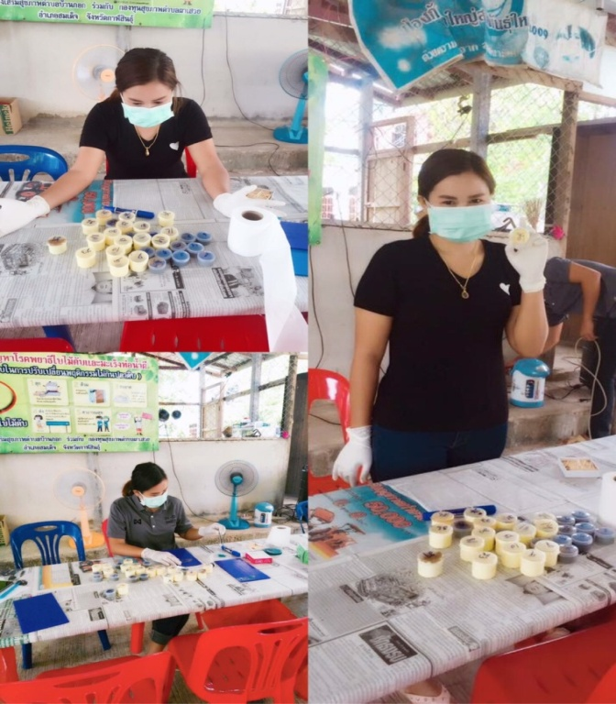
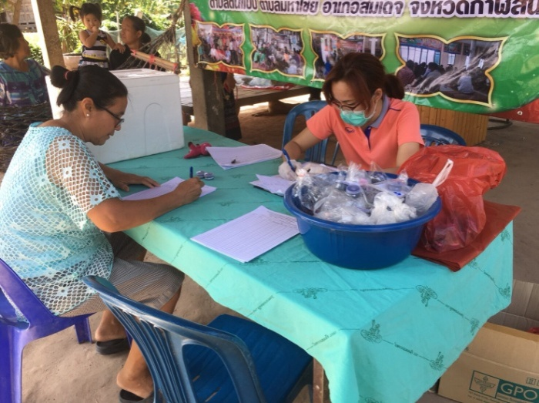

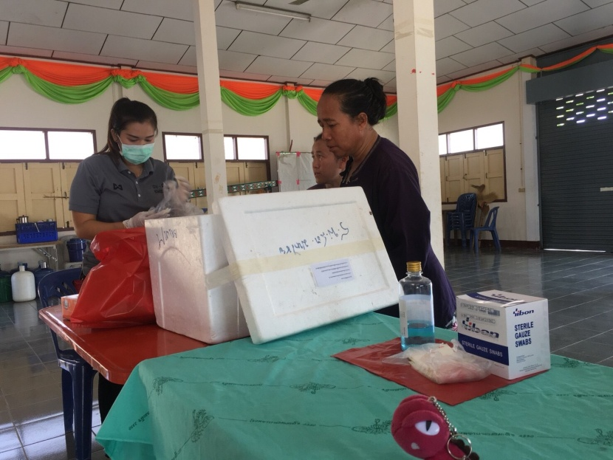

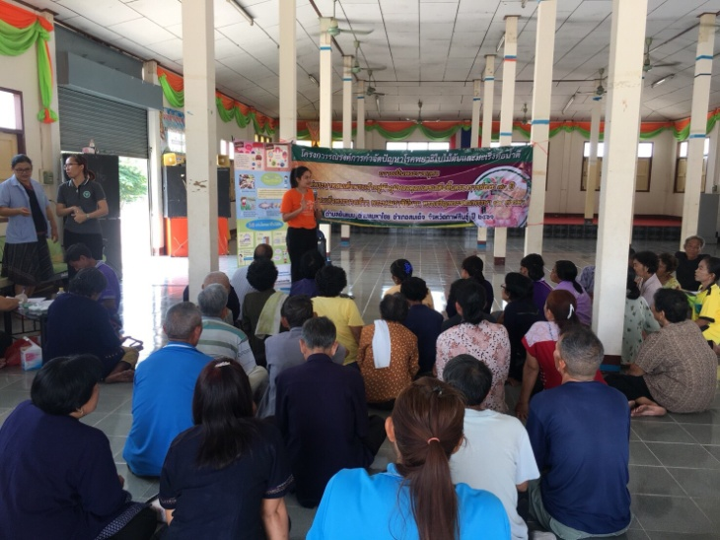
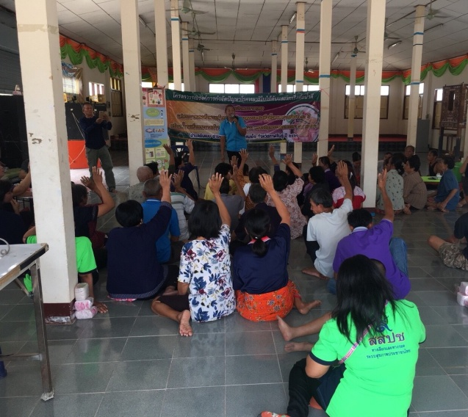

มีการอบรมแกนนำ/อบรมกลุ่มเสี่ยงปรับเปลี่ยนพฤติกรรมสุขภาพลดปัญหาโรคพยาธิใบไม้ตับและมะเร็งท่อน้ำดี
